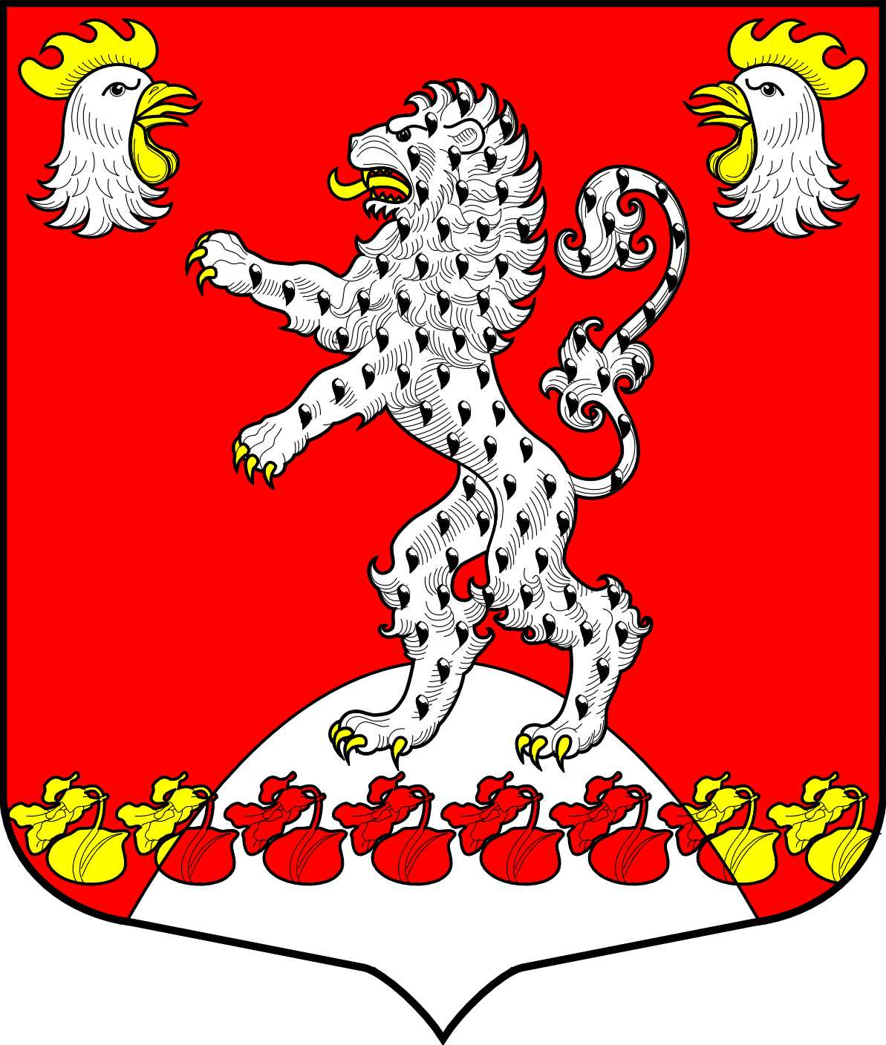 | Администрация Русско-Высоцкого сельского поселения Ломоносовского муниципального района Ленинградской области  ПОСТАНОВЛЕНИЕ

от | 11.12.2024 | с. Русско-Высоцкое |  | № 225
Об утверждении муниципальной программы «О содействии участию населения в осуществлении местного самоуправления на территории Русско-Высоцкого сельского поселения Ломоносовского муниципального района Ленинградской области на 2024-2029 годы»

В соответствии со статьей 33 Федерального закона Российской Федерации от 06 октября 2003 года № 131-ФЗ «Об общих принципах организации местного самоуправления в Российской Федерации», областным законом от 16 февраля 2024 года № 10-оз «О содействии участию населения в осуществлении местного самоуправления в Ленинградской области», решением Совета депутатов МО Русско-Высоцкое сельское поселение от 05.04.2019 № 12 «Об утверждении Положения о порядке организации и осуществления территориального общественного самоуправления в МО Русско-Высоцкое сельское поселение МО Ломоносовский муниципальный район Ленинградской области», администрация Русско-Высоцкого сельского поселения

ПОСТАНОВЛЯЕТ:
- Утвердить муниципальную программу «О содействии участию населения в осуществлении местного самоуправления на территории Русско-Высоцкого сельского поселения Ломоносовского муниципального района Ленинградской области на 2024-2029 годы» (приложение).
- Признать утратившими силу:

- постановление местной администрации МО Русско-Высоцкое сельское поселение № 22 от 02.04.2018 «Об утверждении муниципальной программы «О содействии участию населения в осуществлении местного самоуправления в иных формах на территории административного центра МО Русско-Высоцкое сельское поселение МО Ломоносовский муниципальный район Ленинградской области, на 2018 год и плановый период до 2022 года»;

- постановление местной администрации МО Русско-Высоцкое сельское поселение № 66 от 24.05.2023 «О внесении изменений в муниципальную программу «О содействии участию населения в осуществлении местного самоуправления в иных формах на территории административного центра МО Русско-Высоцкое сельское поселение МО Ломоносовский муниципальный район Ленинградской области, на 2018 год и плановый период до 2025 года»;
- постановление местной администрации МО Русско-Высоцкое сельское поселение» № 124 от 02.11.2017«Об утверждении муниципальной программы «Развитие части территорий МО Русско-Высоцкое сельское поселение МО Ломоносовский муниципальный район Ленинградской области на 2018-2022 годы»;
- постановление местной администрации МО Русско-Высоцкое сельское поселение № 67 от 24.05.2023 «О внесении изменений в муниципальную программу «Развитие части территорий МО Русско-Высоцкое сельское поселение МО Ломоносовский муниципальный район Ленинградской области на 2018-2025 годы».
- Настоящее постановление вступает в силу со дня опубликования (обнародования) на официальном сайте Русско-Высоцкого сельского поселения по адресу в сети Интернет: www.russko-vys.ru
Глава Русско-Высоцкого сельского поселения |  | Л.И.Волкова

Приложение
УТВЕРЖДЕНА
постановлением администрации
Русско-Высоцкого сельского поселения от 11.12.2024 г. № 225

Муниципальная программа «О содействии участию населения в осуществлении местного самоуправления на территории Русско-Высоцкого сельского поселения Ломоносовского муниципального района Ленинградской области на 2024-2029 годы»

ПАСПОРТ
Муниципальная программа «О содействии участию населения в в осуществлении местного самоуправления на территории Русско-Высоцкого сельского поселения Ломоносовского муниципального района Ленинградской области на 2024-2029 годы»

Полное наименование Программы | Муниципальная программа «О содействии участию населения в в осуществлении местного самоуправления на территории Русско-Высоцкого сельского поселения Ломоносовского муниципального района Ленинградской области на 2024-2029 годы»  (далее - Программа)
Основание для разработки Программы | - Федеральный закон Российской Федерации от 06 октября 2003 года № 131-ФЗ «Об общих принципах организации местного самоуправления в Российской Федерации»;  - Областной закон от 16 февраля 2024 года № 10-оз «О содействии участию населения в осуществлении местного самоуправления в Ленинградской области»;  - Устав муниципального образования Русско-Высоцкое сельское поселение;  - решение Совета депутатов МО Русско-Высоцкое сельское поселение от 05.04.2019 № 12 «Об утверждении Положения о порядке организации и осуществления территориального общественного самоуправления в МО Русско-Высоцкое сельское поселение МО Ломоносовский муниципальный район Ленинградской области»,
Заказчик Программы | Администрация Русско-Высоцкого сельского поселения
Цель Программы | - повышение активности участия населения в социально-экономическом развитии поселения и эффективном решении вопросов местного значения;  - активизация местного населения в решении вопросов местного значения;  - вовлечение населения Ленинградской области в процессы формирования и развития территориального общественного самоуправления;  - совершенствование механизмов взаимодействия органа местного самоуправления со старостами сельских населенных пунктов, общественными советами и органами территориального общественного самоуправления;  - повышение уровня информированности населения  - создание комфортных условий жизнедеятельности в сельской местности;  - благоустройство сельского населенных пунктов.
Сроки и этапы реализации Программы | 2025-2029 годы
Источники финансирования Программы | Общий объем финансирования Программы составит 7 126,6тыс. руб., в том числе:  из местного бюджета МО Русско-Высоцкое сельское поселение:  в 2025 году - 758,40 + 50,00 тыс. руб.;  в 2026 году – 100,00 + 50,00 тыс. руб.;  в 2027 году - 100,00 + 50,00 тыс. руб.;  в 2028 году - 100,00 + 50,00 тыс. руб.;  в 2029 году - 100,00 + 50,00 тыс. руб.  из бюджета Ленинградской области:  в 2025 году - 1 008,10 + 150,00 тыс. руб.;  в 2026 году – 1 000,00 + 150,00 тыс. руб.;  в 2027 году – 1 000,00 + 150,00 тыс. руб.;  в 2028 году – 1 000,00 + 150,00 тыс. руб.;  в 2029 году – 1 000,00 + 150,00 тыс. руб.  прочие источники:  в 2025 году – 1 + 1 тыс. руб.;  в 2026 году – 1 + 1 тыс. руб.;  в 2027 году – 1 + 1 тыс. руб.;  в 2028 году – 1 + 1 тыс. руб.;  в 2029 году – 1 + 1тыс. руб.
Основные целевые показатели от реализации Программы | 1. Создание благоприятных условий для проживания в сельской местности
Ожидаемые результаты реализации Программы | - Ремонт автомобильных дорог общего пользования  - Ремонт (устройство) покрытия детских площадок и установка игрового оборудования  - Ремонт спортивных сооружений  - Благоустройство территорий
Исполнитель Программы | Администрация Русско-Высоцкого сельского поселения
Организация контроля за исполнением Программы | Контроль за ходом реализации Программы осуществляет заместитель главы администрации Русско-Высоцкого сельского поселения.

1. Характеристика основных проблем развития сельских территорий

К числу основных проблем развития сельских территорий, на решение которых направлена реализация Программы, относятся сложная демографическая ситуация, низкий уровень благоустройства и обеспеченности инженерной инфраструктурой.

2. Основные цели и задачи Программы

Основными целями Программы являются:
- создание благоприятных условий для проживания в сельской местности;
- активизация местного населения в решении вопросов местного значения.
Основными задачами Программы являются:
- благоустройство сельского населенного пункта.

3. Сроки реализации Программы

Реализацию Программы предполагается осуществить в 2025-2029 году.

4. Основные мероприятия Программы

Основные мероприятия Программы направлены на благоустройство территории сельского населенного пункта.
5. Ресурсное обеспечение Программы

Программа реализуется за счет средств бюджета Ленинградской области и местного бюджета Русско-Высоцкого сельского поселения.

6. Ожидаемые результаты реализации Программы

Реализация мероприятий Программы будет способствовать повышению уровня жизни сельского населения, активизации участия граждан в решении вопросов местного значения, развитию в сельской местности иных форм местного самоуправления.

Приложение
План мероприятий
муниципальной программы «О содействии участию населения в в осуществлении местного самоуправления на территории Русско-Высоцкого сельского поселения Ломоносовского муниципального района Ленинградской области на 2024-2029 годы»
(прогнозная оценка)

№ | Мероприятия | Срок финанси-рования мероприя-тия | Планируемые объемы финансирования (тыс. рублей в ценах года реализации мероприятия) |  |  |  |  | Индикаторы реализации (целевые задания)
№ | Мероприятия | Срок финанси-рования мероприя-тия | всего | в том числе |  |  |  | Индикаторы реализации (целевые задания)
 |  |  |  | Федеральный бюджет | Областной бюджет | Местные бюджеты | Прочие источники | Индикаторы реализации (целевые задания)
1.1. | Устройство контейнерной площадки для сбора ТКО у дома 5 в с. Русско-Высоцкое | 2025 | 1767,6 | - | 1008,1 | 758,50 | 1,0 | комфортные условия жизнедеятельности населения
1.2. | Ремонт автомобильных дорог общего пользования в д. Телези | 2025 | 151,0 | - | 100,0 | 50,0 | 1,0 | Отремонтированные автомобильные дороги общего пользования
2.1 | Ремонт автомобильных дорог общего пользования в с. Русско-Высоцкое | 2026 | 1151,0 | - | 1000,0 | 150,0 | 1,0 | Отремонтированные автомобильные дороги общего пользования
2.2 | Ремонт автомобильных дорог общего пользования в д. Телези | 2026 | 151,0 | - | 100,0 | 50,0 | 1,0 | Отремонтированные автомобильные дороги общего пользования
3.1 | Ремонт автомобильных дорог общего пользования в с. Русско-Высоцкое | 2027 | 1151,0 | - | 1000,0 | 150,0 | 1,0 | Отремонтированные автомобильные дороги общего пользования
3.2 | Ремонт автомобильных дорог общего пользования в д. Телези | 2027 | 151,0 | - | 100,0 | 50,0 | 1,0 | Отремонтированные автомобильные дороги общего пользования
4.1 | Ремонт автомобильных дорог общего пользования в с. Русско-Высоцкое | 2028 | 1151,0 | - | 1000,0 | 150,0 | 1,0 | Отремонтированные автомобильные дороги общего пользования
4.2 | Ремонт автомобильных дорог общего пользования в д. Телези | 2028 | 151,0 | - | 100,0 | 50,0 | 1,0 | Отремонтированные автомобильные дороги общего пользования
5.1 | Ремонт автомобильных дорог общего пользования в с. Русско-Высоцкое | 2029 | 1151,0 | - | 1000,0 | 150,0 | 1,0 | Отремонтированные автомобильные дороги общего пользования
5.2 | Ремонт автомобильных дорог общего пользования в д. Телези | 2029 | 151,0 | - | 100,0 | 50,0 | 1,0 | Отремонтированные автомобильные дороги общего пользования
 | Итого на 2025 годы |  | 1918,5 |  | 1108,1 | 808,5 | 2,0
 | ВСЕГО за 2025-2029 годы |  | 7126,6 |  | 5508,1 | 1608,5 | 10,0

